Ю.А. Гагарин атындағы мектеп-лицейі
әлеуметтік педагогының 2024-2025 оқу жылында
атқарған жұмыстары бойынша сараптама

Әлеуметтік педагог жұмысының мақсаты: Оқушылардың жеке тұлғалық дамуы үшін қолайлы (физикалық, әлеуметтік, рухани-адамгершілік, зияткерлік) жағдай жасау. Әлеуметтену үдерісінде өздігінен даму және өзін-өзі танытуда оқушыларға кешенді әлеуметтену-психологиялық-педагогикалық көмек көрсету, сондай-ақ оқушылардың өмір сүру кеңістігінде оларды қорғау (әлеуметтік, психологиялық-педагогикалық, құлықтылық).
Жұмыс барысында келесі міндеттер орындалды:
-«аз қамтылған», «көп балалы», «толық емес» отбасылардан шыққан оқушыларға әлеуметтік көмек көрсету;
- қамқорлық пен қорғаншылыққа мұқтаж, мүмкіншіліктері шектеулі, девиантты мінез-құлықты, сондай-ақ, төтенше жағдайға ұшыраған білім алушыларға көмек көрсетуде педагогикалық ұжыммен, ата-аналармен әлеуметтік сала мамандарымен, қайырымдылық ұйымдармен бірлесе әрекет ету;
- оқушылардың сабаққа қатысуын қадағалау;
Жоспар бойынша 2024-2025 оқу жылының тамыз-қыркүйек айларында "Мектепке жол" атты республикалық акция туралы үгіт - насихат, көмек көрсету және ықпал ету жұмыстары жүргізілді. Ұстаздардың, ата-аналардың және кентіміздегі кәсіпкерлердің "Мектепке жол" қайырымдылық акциясына қатысуы қамтамасыз етілді.
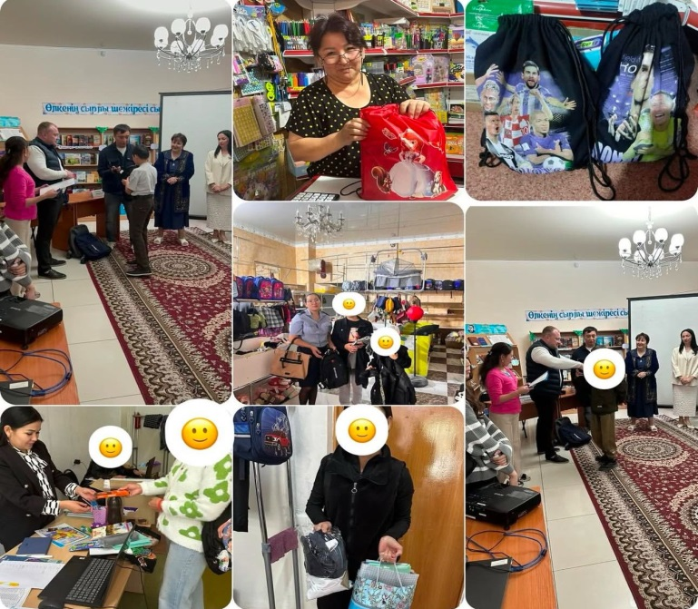
Акцияның мақсаты – аз қамтылған және көп балалы отбасынан шыққан оқушыларға, жетім балаларға, сондай-ақ ата-анасының қамқорынсыз қалған балаларға қолдау көрсету. Жаңа оқу жылына дайындық кезеңінде әлеуметтік себептер бойынша оқушылардың мектепке келмеуінің алдын алу үшін көмек көрсету.
Аталған акция аясында әлеуметтік санаттағы отбасылардан шыққан 132 оқушыға мектеп формасын сатып алу үшін жалпыға бірдей білім беру қорынан бөлінген қаржылай көмек ұсынылды. Сонымен қатар, «Аманат» партия аз қамтылған, көп балалы және толық емес отбасынан шыққан 2 оқушыға кеңсе тауар (сөмке, дәптер, пенал, өшіргіш, ұштағыш, қалам, қарындаш, күнделік, ермексаз,желім,сызғыш, түрлі-түсті қарындаш, акварель т.б.) түрінде көмек көрсетті, одан бөлек 1 оқушыға кентіміздегі полиция бөлімшесі кеңсе тауар түрінде көмек көрсетті. Және мектебіміздің ұстаздары 3 оқушыға кеңсе тауармен, 1 оқушыға ақшалай көмек көрсетті. Кентіміздің «Сабина» дүкенінің иесі 3 оқушыға кеңсе тауармен көмек көрсетті.
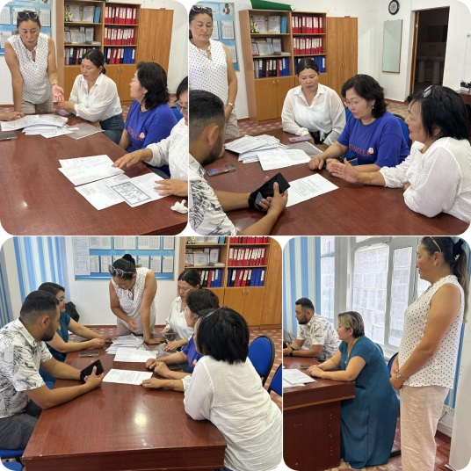
Жоғарыда көрсетілген жұмыстардың нәтижесінде аз қамтылған отбасынан шыққан 82 оқушыға, көп балалы отбасынан шыққан 29 оқушыға, толық емес отбасынан шыққан 31 оқушыға , жалпы саны 142 балаға көмек көрсетілді. Жоғарыда көрсетілген жұмыстардың нәтижесінде аз қамтылған отбасынан шыққан 80 оқушыға, көп балалы отбасынан шыққан 27 оқушыға, толық емес отбасынан шыққан 32 оқушыға , жалпы саны 139 балаға көмек көрсетілді.
Қыркүйек айында Қамқоршылық Кеңеспен жалпыға бірдей білім беру қорынан әлеуметтік осал топ отбасыларына берілген қаржылай көмек көрсету туралы есебі берілді.
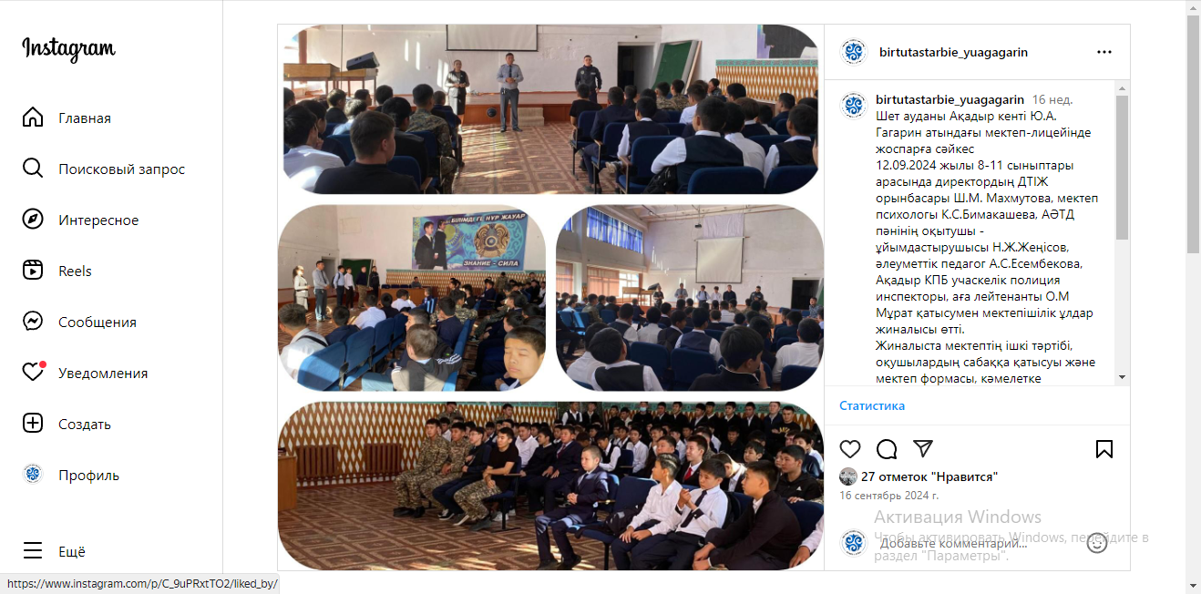
Қыркүйек айында мектеп оқушыларының әлеуметтік жағдайына мониторинг жасалды. Мониторинг жасалу барысында: аз қамтылған отбасынан шыққан – 143 оқушы, көп балалы отбасынан шыққан – 269 оқушы, толық емес отбасынан – 119 оқушы, Сонымен қатар, қыркүйек айында құқық бұзушылықтың алдын-алу топтарын құру, жағдайы төмен отбасыларды анықтау, оқушылардың бас құжаттарын тексеру, сыныптардың әлеуметтік паспорттарын құру, ППМАЖ жүйесі бойынша толықтырулар енгізілу, әлеуметтік жағдайы төмен балалардың сабаққа қатысуын бақылау іс-шаралары өткізілді.
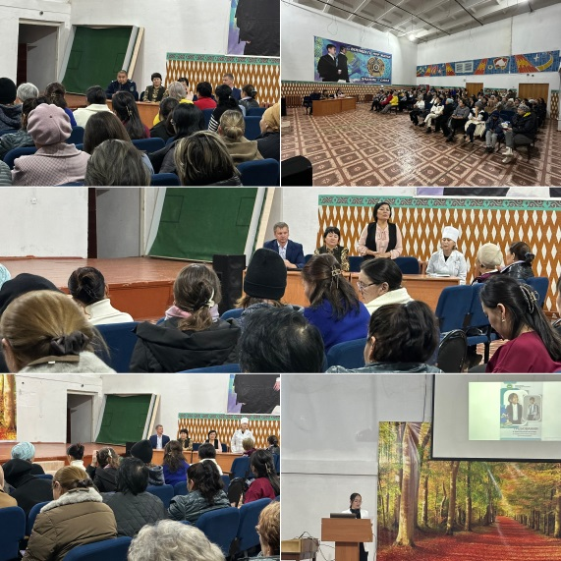
Жоспарға сәйкес қыркүйек айында 8-11 сыныптары арасында директордың ДТІЖ орынбасары Ш.М. Махмутова, мектеп психологы К.С.Бимакашева, АӘТД пәнінің оқытушы - ұйымдастырушысы Н.Ж.Жеңісов, әлеуметтік педагог А.С.Есембекова, Ақадыр КПБ учаскелік полиция инспекторы, аға лейтенанты О.М Мұрат қатысумен мектепішілік ұлдар жиналысы өтті.Жиналыста мектептің ішкі тәртібі, оқушылардың сабаққа қатысуы және мектеп формасы, кәмелетке толмағандарға көлік басқаруға болмайтыны, әлімжеттік, сағат 23:00-ден бастап ата-анасыз үйден тыс жерде журуге болмайтыны, есірткі, алкоголь және темекі (спайс) өнімдерін қолдануға болмайтыны жайында және кауіпсіздік ережелерімен таныстырылды.
Қыркүйек айының соңында оқу жылының басталуына байланысты өткізілген жалпы ата-аналар жиналысында «Мектепке жол» республикалық акциясының қорытындысы таныстырылды.
Қыркүйек айында Шет ауданының білім бөлімінен келіп түскен Қазақстан Республикасының 2008 жылғы 25 қаңтардағы №64 қаулысы негізінде әлеуметтік санатқа жататын отбасылардан шыққан жалпы саны 497 оқушы, оның ішінде бастауыш сынып оқушылары әлеуметтік санатқа қарамастан жалпылама түрде түгелімен тегін ыстық тамақпен қамтамасыз етілді, 5-11 сынып әлеуметтік осал топқа байланысты тегін ыстық тамақпен ұйымдастырылды, ыстық тамақпен қамтамасыз етілетін оқушыларды e.bilimal платформасы арқылы енгізіп қабылданды. Жалпы 87 оқушы тегін ыстық тамақпен қамтамасыз етілді.
Қыркүйек айында «Қамқор» облыстық кең ауқымды рейді аясында әлеуметтік педагогы, психологы және ЮПТ УПИ Мажитова Ж.А. қызметі қиын өмірлік жағдайдағы тап болған қолайсыз отбасыларды анықтау, балалардың құқықтарын бұзу фактілерін, балалардың қадағалаусыз және панасыз қалуының алдын-алу, себепсіз сабақтарды 10 және одан да көп күн өткізіп жіберу анықтау мақсатында үйлерді аралады.
Қазан айында қолайсыз отбасылардың үйлеріне отбасылық зерттеу актісі жасалып, ата-аналармен және оқушылармен әңгіме жүргізілді.
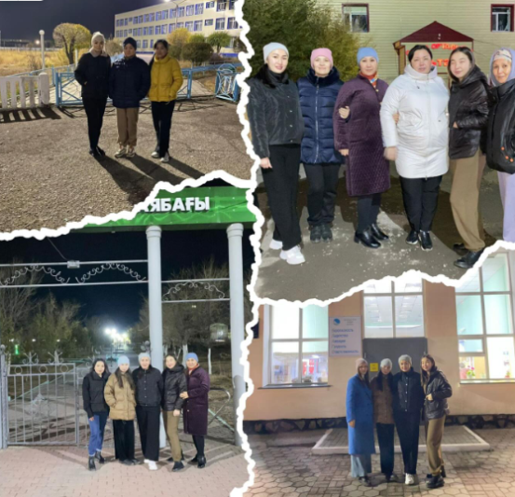
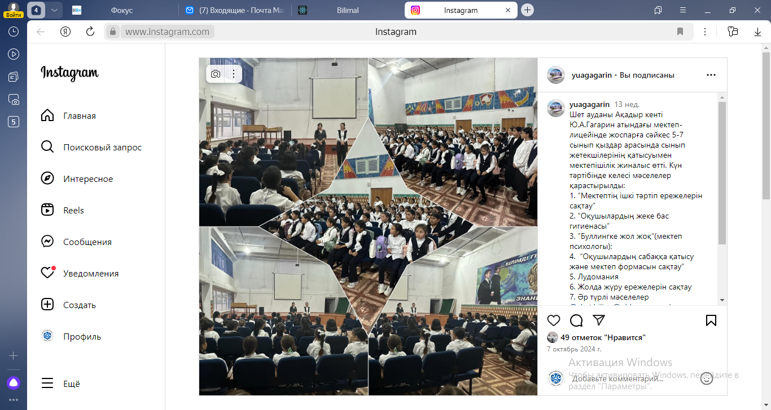
Қазан айында директордың ТІЖО, әлеуметтік педагог, мектеп психологы және полиция бөлімінің өкілінің қатысуымен құқық бұзушылықтың алдын-алу мақсатында 1-11 сыныптар арасында жаппай ұлдар,қыздар жиналысы өткізілді. Күн тәртібінде (мектептің ішкі тәртібі,оқушылардың жеке бас гигиенасы, буллингке жол жоқ,оқушылардың сабаққа қатысуы және мектеп формасын сақтау,лудомания,жолда жүру ережесін сақтау, әр түрлі мәселелер) қарастырылды.
Қазан айында рейд жүргізілді. Рейдке директордың ТІЖО, сынып жетекшілері, мектеп психологы,әлеуметтік педагог қатысты. Мақсаты: кәмелетке толмаған оқушылардың тұрғын үйін зерттеп, тексеру. Рейд кезінде барлық оқушы үйлерінде болды.
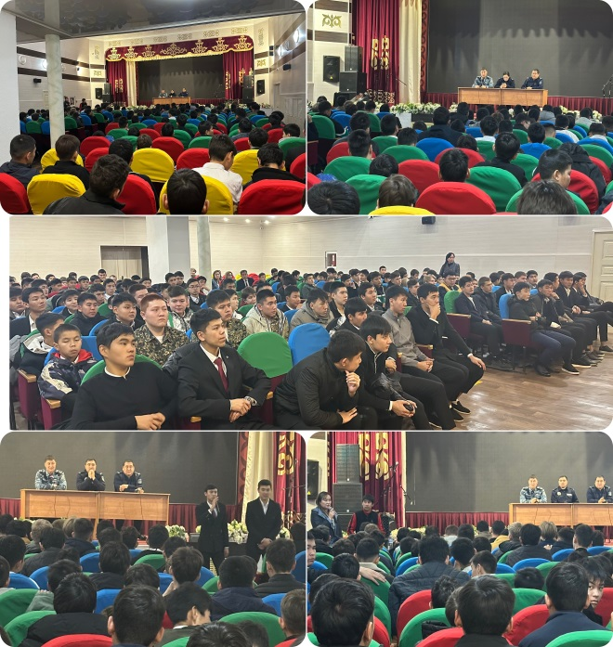
Қазан айында Ақадыр кенті мәдениет үйінде үш мектептің қатысуымен жаппай ұлдар жиналысы өткізілді. Жиналысқа полиция бөлімінің өкілдері, директордың ТІЖО, әлеуметтік педагогтер, АӘТД пәнінің мұғалімі, мектеп психологтары, Жастар ресурстық орталығының мүшелері қатысты. Мақсаты: Оқушылардың құқықтық сауаттылығын арттырып, құқық бұзушылық және қылмыс белгілерімен, түрлерімен таныстыру, жасөспірімдердің құқықтары мен міндеттерімен таныстыру. Қоғамның заңдары мен нормаларын орындауға, құқықтары біліп оны құрметтеуге тәрбиелеу.
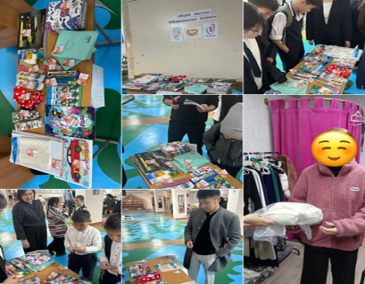
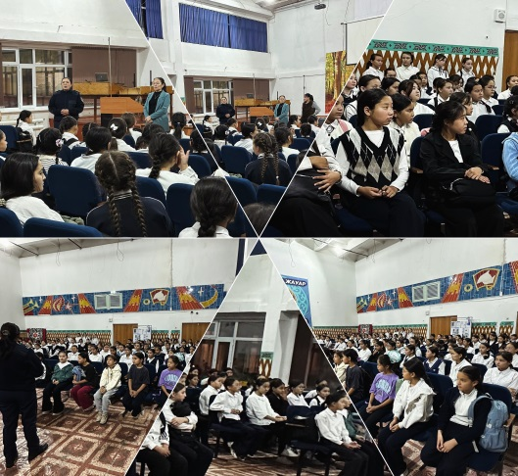
25 қазан - Республика күніне орай Мектеп Парламентінің қатысуымен “Жүрек жылуы” қайырымдылық жәрмеңкесі ұйымдастырылды. Жәрмеңкеден жиналған қаражатқа әлеуметтік осал топтан шыққан оқушыға спорт киімі алынды.
Қараша айында жоспарға сәйкес 5-7 сынып ұлдар,қыздар арасында Ақадыр КПБ ЖПҚ ЮПТ УПИ полиция лейтенанты Ж.А.Мажитова, директордың ТІЖО, әлеуметтік педагог, мектеп психологының қатысуымен мектепішілік жиналыс өтті.
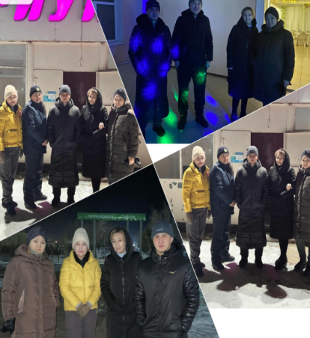
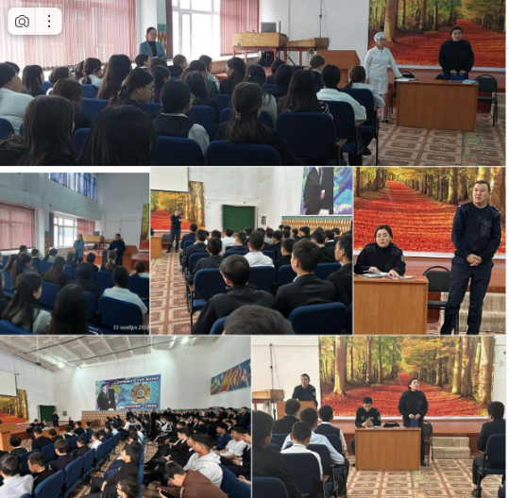
Жасөспірімдер арасында келеңсіз оқиғаларды алдын-алу мақсатында 8-11 сынып оқушылары арасында Ақадыр КПБ ЖПҚ ЮПТ УПИ полиция лейтенанты Ж.А.Мажитова, мектеп медбикесі, директордың ТІЖО, әлеуметтік педагог, мектеп психологының қатысуымен “Есірткі ел қауіпсіздігіне, әлем қауіпсіздігіне төнген қатер” тақырыбында түсіндірме жұмыстары өтті.
Қараша айында жоспарға сәйкес рейд жүргізілді. Рейдке директордың ТІЖО, сынып жетекшілері, мектеп психологы,әлеуметтік педагог қатысты. Мақсаты: кәмелетке толмаған оқушылардың тұрғын үйін зерттеп, тексеру. Рейд кезінде барлық оқушы үйлерінде болды.
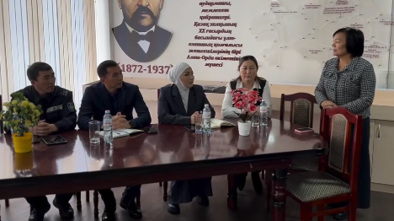
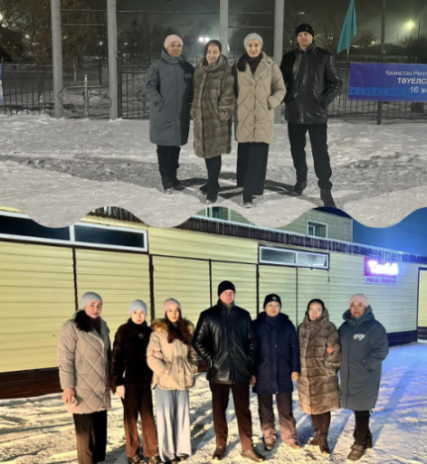
“ Заң және тәртіп” тақырыбында дөңгелек үстел өтті.Мақсаты: оқушылар арасында құқықтық сананы қалыптастыру, заңға бағыну мәдениетін дамыту және құқықбұзушылықтың алдын-алу.Дөңгелек үстелге кентіміздің қоғам белсенділері Балалар мен жасөспірімдер мектебінің басшысы Б.С.Жанасылов, Жастар ресурстық орталығының жетекшісі - А.Б. Калабаева, Қосымша білім беру орталығының көркем сурет пәнінің педагогы - А.А. Мустаяпова, Ақадыр КПБ учаскелік полиция аға лейтенанаты Т.С.Балғымбеков келіп, қысқаша өз салалары туралы және оқушыларға бос уақыттарын тиімді пайдалану, құқықбұзушылықтың алдын-алу, құқықтық сауаттылығын арттыру керектігін айтты. Оқушылар айтылған пікірлер мен ұсыныстарды тыңдап, өздерін қызықтырған сұрақтарын қойды. “Зорлық-зомбылықсыз балалық шақ” тақырыбында челлендж көрсетілді.Еліміздің болашағы - жастар, сондықтан тәртіп пен заңға бағыну - жарқын болашақтың кепілі.
Желтоқсан айында жоспарға сәйкес рейд жүргізілді. Рейдке директордың ТІЖО, сынып жетекшілері, мектеп психологы,әлеуметтік педагог қатысты. Мақсаты: кәмелетке толмаған оқушылардың тұрғын үйін зерттеп, тексеру. Рейд кезінде барлық оқушы үйлерінде болды.
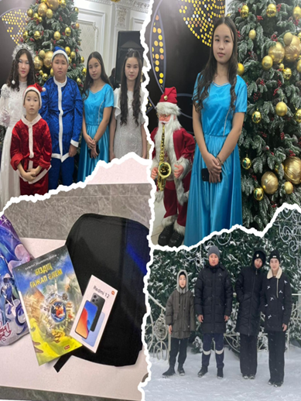
«Қамқор» жобасы аясында 24 желтоқсан 2024 жылы Қарағанды қаласында Қазақстан Республикасы Президентінің “Қош келдің, Жаңа жыл” тақырыбында кеш өтті. Оқушыларға сыйлықтар (Редми 12) мен тәттілер таратылды.
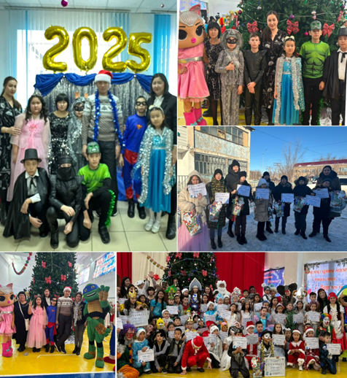

«Қамқор» жобасы аясында 25.12.2024 жылы Президенттің атынан республикалық аудандық жаңа жылдық шырша өтті. Мектебімізден 9 оқушы қатысты. Жаңа жылдық шырша мерекесінде мерекелік кеш өтіп, тәтті жаңа жылдық дастархан ұйымдастырылып, оқушыларға ақшалай сыйлықтар мен тәттілер таратылды.
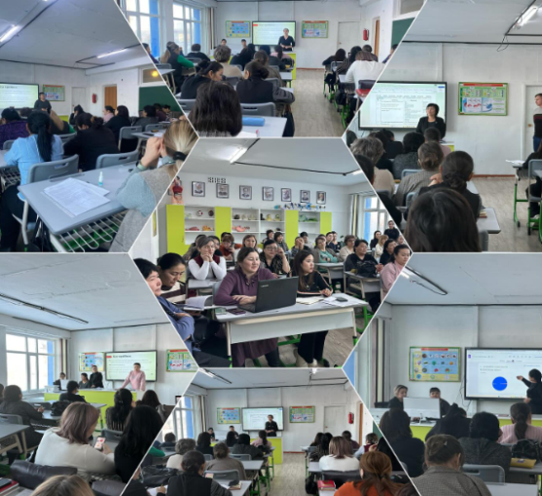
«Қамқор» жобасы аясында «Білім» кәсіподақ ұйымы аз қамтылған 6 оқушыға жаңа жыл мерекесіне орай тәттілер таратты.
Қаңтар айында жоспарға сәйкес сынып жетекшілер семинары өтті.
Күн тәртібінде:
1. “Біртұтас тәрбие” бағдарламасы аясында әлеуметтік жобалардың іске асырылуы
2. ⁠Буллингтің алдың алу
3. ⁠Оқушыларды мектепішілік есепке алу негіздері
4. ⁠Ұлттық бірыңғай тестілеуге оқушылардың дайындығы.
5.Орысша мәтіннің қазақша аудармасы:
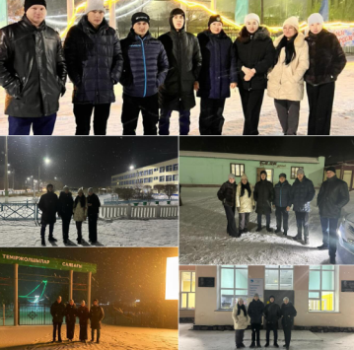
6. Сыбайлас жемқорлыққа қарсы заңнама нормалары.
Қаңтар айында жоспарға сәйкес рейд жүргізілді. Рейдке директордың ТІЖО, сынып жетекшілері, мектеп психологы,әлеуметтік педагог қатысты. Мақсаты: кәмелетке толмаған оқушылардың тұрғын үйін зерттеп, тексеру. Рейд кезінде барлық оқушы үйлерінде болды.
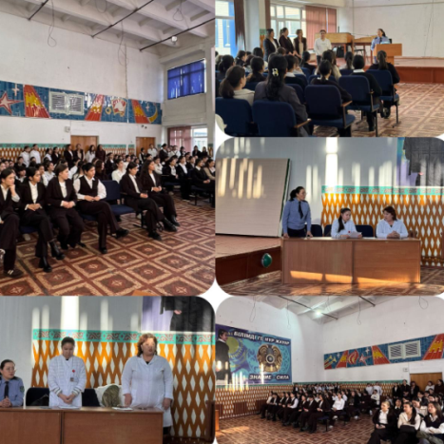
Қаңтар айында жоспарға сәйкес жалпы қыздар жиналысы өтті. Жиналысқа мектеп әкімшілігі, Ақадыр КПБ ЖПҚ ЮПТ УПИ полиция лейтенанты Ж.А.Мажитова, КМК ШЖҚ Шет ауданының “Аудандық ауруханасы” гинекология бөлімінің акушеркасы А.Ж.Карабалина, Л.Ж.Бакирова қатысты.
Күн тәртібінде:
1. Қыз бала гигиенасы және ерте жүктіліктің алдын алу
2. ⁠Қауіпсіздік ережелері, құқықбұзушылықтың алдын алу
3. ⁠Киберқылмыстардың құрбаны (Интернет-алаяқтар)
4. ⁠Әр түрлі мәселелер
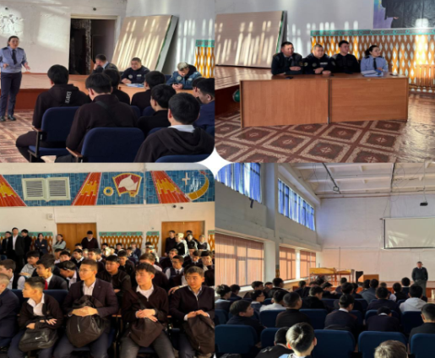
Қаңтар айында жоспарға сәйкес жалпы ұлдар жиналысы өтті. Жиналысқа мектеп әкімшілігі, Ақадыр КПБ ЖПҚ ЮПТ УПИ полиция лейтенанты Ж.А.Мажитова, полиция майоры А.Д.Кенжебаев, полиция лейтенанты Е.Д. Мұхамедия қатысты.
Күн тәртібінде:
1. Құқықбұзушылықтың алдын алу
2. ⁠Лудомания құмар ойындарының зардабы
3. Есірткіге жол жоқ! ⁠Нашарқорлық - қоғам дерті
4. ⁠Киберқылмыстардың құрбаны (Интернет-алаяқтар)
5. ⁠Электронды темекінің зардабы (ВЕЙБ)
6. ⁠Әр түрлі мәселелер
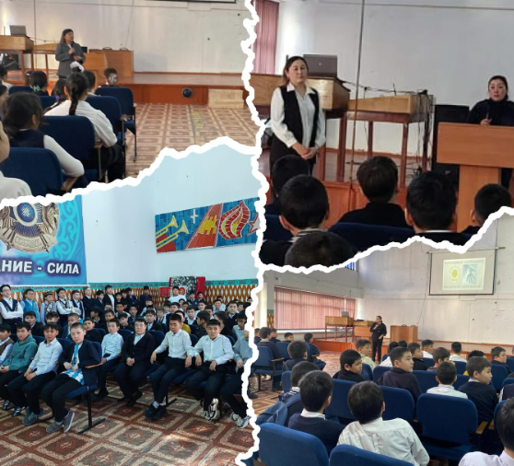
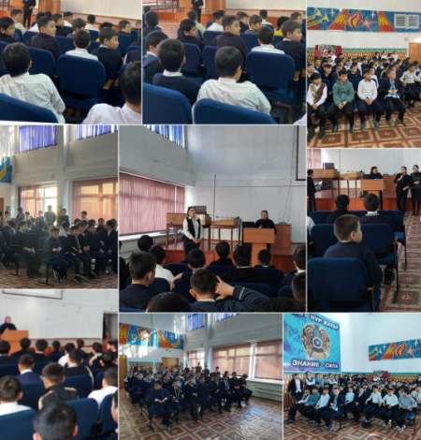
Ақпан айында жоспарға сәйкес жалпы ұлдар,қыздар жиналысы өтті. Жиналысқа мектеп әкімшілігі, Ақадыр КПБ ЖПҚ ЮПТ УПИ полиция лейтенанты Ж.А.Мажитова қатысты.
Күн тәртібінде:
1. Мектептің ішкі тәртібі
2. ⁠Лудомания құмар ойындарының зардабы
3. Есірткіге жол жоқ! ⁠Нашарқорлық - қоғам дерті
4. ⁠Киберқылмыстардың құрбаны (Интернет-алаяқтар)
5. ⁠Электронды темекінің зардабы (ВЕЙБ)
6. ⁠Құқықбұзушылықтың алдын алу 7. Әр түрлі мәселелер
3-7 ақпан аралығында “Құқықтық навигатор” құқықтық сауаттылық апталығы аясында “Кәмелетке толмағандардың мектептегі терроризм фактілері мен біле тұра жалған хабарламалар үшін жауаптылығы” тақырыбында дәріс өтті. Дәріске мектеп инспекторы Ж.А.Мажитова, директордың ТІЖО, әлеуметтік педагог, мектеп психологы қатысты.Оқушылар өздерін қызықтырған сұрақтарын қойды.

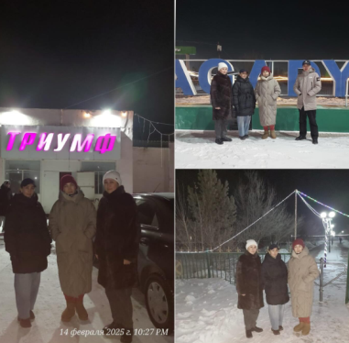
Ақпан айында жоспарға сәйкес рейд жүргізілді. Рейдке директордың ТІЖО, сынып жетекшілері, мектеп психологы,әлеуметтік педагог қатысты. Мақсаты: кәмелетке толмаған оқушылардың тұрғын үйін зерттеп, тексеру. Рейд кезінде барлық оқушы үйлерінде болды.

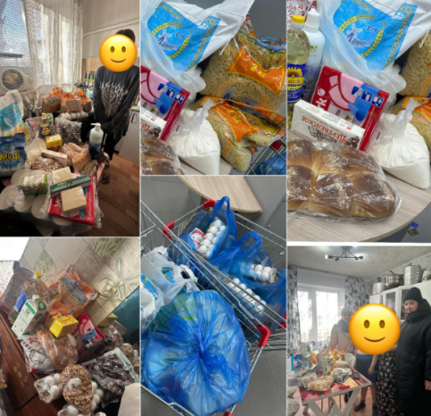
15 наурыз - Қайырымдылық күніне орай мектебімізде жоспарға сәйкес “Жүрек жылуы” қайырымдылық акциясы ұйымдастырылды. Акция мақсаты: аз қамтылған және көп балалы отбасынан шыққан оқушыларға қолдау,көмек көрсету. Акция аясында көмекке мұқтаж 6 отбасыға көмек көрсетілді. Көмек қолын созған әрбір жанға ата-аналардың берер алғысы мен батасы ұшан теңіз. Қамқорлық жасау, мейірімділік таныту әрбір адамзаттың парызы.
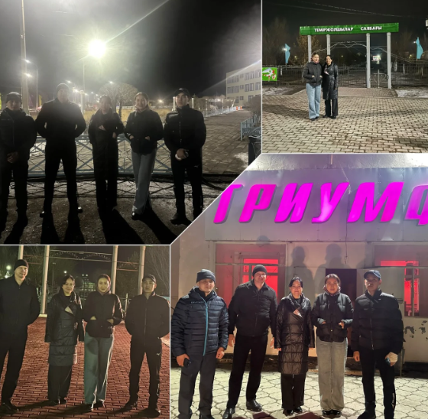
Сәуір айында жоспарға сәйкес “Заң және Тәртіп” қағидатын іске асыру аясында Шет ауданы прокуратурасымен, полиция, білім бөлімдері қызметкерлері, Ақадыр кентінің ақсақалдар алқасының мүшесі Н.А.Сеитовпен, жастар ресурстық орталығының өкілдерімен бірлесіп құқық бұзушылықтардың алдын алу мақсатын дәріс ұйымдастырылды. Оқушыларға диалог түрінде құқық бұзушылықтардың салдары, буллинг, суицид, нашақорлық, жол қауіпсіздігі туралы түсініктемелер берілді.
Сәуір айында жоспарға сәйкес рейд өткізілді. Аталған іс-шараның негізгі мақсаты — кәмелетке толмағандардың арасындағы құқық бұзушылықтардың, қадағалаусыз және қараусыз жүрудің алдын алу, олардың құқықтық сауаттылығын арттыру, сондай-ақ құқық бұзушылық жасаған жасөспірімдерді заң аясында жауапкершілікке тарту.
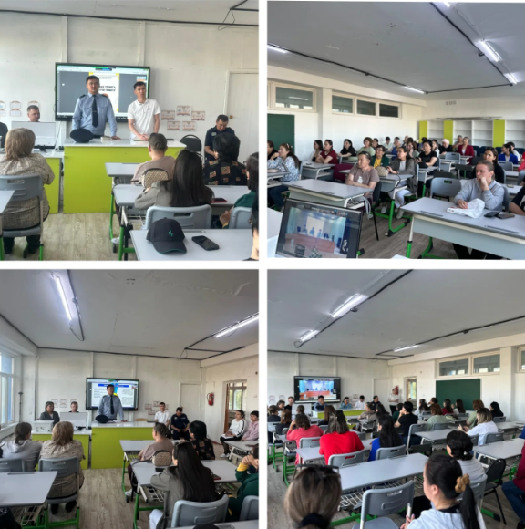
Мамыр айында облыстық онлайн режимде жалпы ата - аналар жиналысы өтті. Жиналыста мектеп әкімшілігі, Ақадыр КПБ жергілікті полиция қызметі тобының полиция майоры Туткабеков У.М қатысып, оқушылардың жазғы демалыс кезіндегі қауіпсіздігі, автомобильдер, мотоцикл айдауға шектеу қою керек екенін, мерекелік іс-шаралар ұйымдастыруға болмайдындығы туралы ескертіп, түсіндірме жұмыстарын жүргізді.
Күн тәртібінде қарастырылған мәселелер:
1. Білім алушыларды қорытынды аттестаттауға дайындау туралы.
2. Шомылу маусымында балалардың қауіпсіздігін қамтамасыз ету туралы.
3. Каникул кезінде жоғары сынып оқушыларының жұмысқа орналасу кезіндегі қауіпсіздігін қамтамасыз ету шаралары.
4. Облыс колледждеріне балалардың түсуі үшін кәсіптік бағдар беру жұмысы туралы.
Мамыр айында жоспарға сәйкес рейд жүргізілді. Рейдке директордың ТІЖО, сынып жетекшілері, мектеп психологы,әлеуметтік педагог қатысты. Мақсаты: кәмелетке толмаған оқушылардың тұрғын үйін зерттеп, тексеру.
Мамыр айының соңында "Мемлекеттік білім беру мекемелеріндегі білім алушылар мен тәрбиенушілердің жекелеген санаттарына қала сыртындағы және мектеп жанындағы лагерлерде демалуы үшін құжаттар қабылдау және жолдама беру" мемлекеттік қызметіне сәйкес биылғы оқу жылына әлеуметтік осал топтан шыққан оқушыларға құжаты жиналып, тізім жасалды.
Аталғандардан басқа, әлеуметтік педагогтер таңертең оқушыларды түгендеп және кешіккен оқушыларды қадағалап, аталған ақпаратты қағаз бетіне түсіріп, директордың тәрбие ісі жөніндегі орынбасарларына табыстайды. Одан соң тегін ыстық тамақпен қамтамасыз етілетін оқушылардың уақытылы тамақтануын, тәртібін қадағалап, күнделікті санын есеп табеліне тіркейді. Сонымен қатар, қажет болғанда аз қамтылған, көп балалы, толық емес отбасынан шыққан және ата-анасының қамқорлығынсыз қалған оқушылардың отбасына тұрмыстық-материалдық зерттеу жүргізеді. Оқушылар арасындағы кикілжің оқиғалар орын алған жағдайда оқушылармен және ата-аналармен әңгімелесу жүргізіп, жұмыс журналына тіркейді.
Сонымен қатар, ай сайын профилактикалық Кеңесі отырысы өткізіледі. Ол жерге сабақты себепсіз босатқан, мектептің ішкі ережесін сақтамаған оқушылар ата-анасымен қоса шақыртылып тәртібі мен үлгерімі талқыланады. Кеңес мүшелеріне аталған сынып жетекшілері тарапынан мінездемелер, оқушылармен жүргізілген жұмыстар ұсынылады. Оқушылардың тәртіптері қарастырылып, талқыланып әр қайсысының өзіне тиесілі шешімі шығарылады. Аталған жұмыстың нәтижесінде оқушылар түзеліп, оңтайлы нәтиже беріп жатады.

Әлеуметтік педагог жұмысына SWOT талдау
2024-2025 оқу жылы

Әлді жақтары | Әлсіз жақтары
1. Оқушылардың сабаққа қатысуын қадағалау жұмысы бақылауға алынғандығы;  2. Құқық бұзушылықтың алдын-алу кеңесі отырыстарының уақытылы өтуі;  3. Ата - аналармен байланыс; | 1.Тегін ыстық тамақпен, мектеп жанындағы және қала сыртындағы лагерьлерге жолдамамен қамтамасыз ету барысында құжат жинау қиындықтары;  2. Кейбір сынып жетекшілермен тығыз байланыстың орын алмауы;
Қауіп – қатер | Мүмкіндіктер
1. Әлеуметтік қызмет тарапынан оқушыларға ұсынылатын жұмыстар барысында ата – аналардың түсініспеушілік танытуы (мемлекеттік қызмет ұсыну барысында );  2. Отбасында, мектеп ішінде кенеттен туындайтын мәселелер; | 1. Уақытты тиімді ұйымдастыру;  2. Құқықтық сауаттылықты арттыру;

